Удаление сухостоев провели в деревнях Новофедоровского
02.08.2019

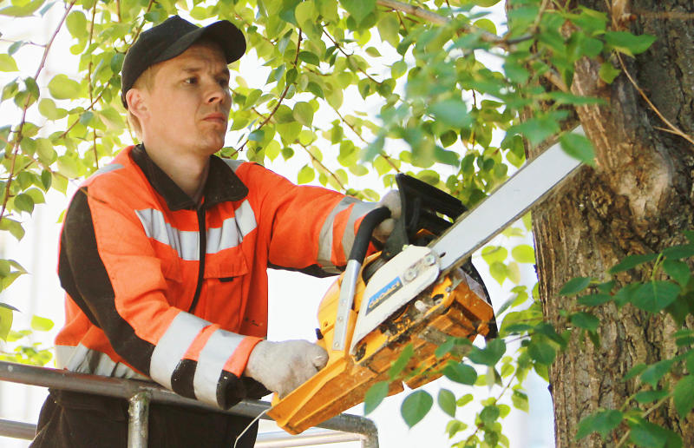

Удаление сухостоев провели в деревнях Новофедоровского. Фото: архив

В поселении Новофедоровское специалисты 1 июля провели работы по удалению сухостоев. Высохшую растительность спилили на территории деревни Яковлевское.

— В населенном пункте специалисты удалили одно дерево. Кроме того, на этой неделе провели работы по удалению сухостоев в деревнях Руднево и Пахорка. Общее число спиленных деревьев составило пять штук, — прокомментировал начальник отдела жилищно-коммунального хозяйства и благоустройства администрации поселения Новофедоровское Валерий Махлаев.

Он добавил, что в работах задействовали специальную подъемную технику и подключили бригаду из пяти человек. Отметим, что сухостои удалили с целью предотвращения чрезвычайных ситуаций, связанных с падением деревьев.

Адрес страницы: http://tinao.mos.ru/presscenter/news/detail/8260883.html
Префектура Троицкого и Новомосковского административных округов города Москвы

